泰山科技学院（新校区）二期三阶段

地面停车率计算书

1 项目概况
项目名称： 泰山科技学院（新校区）二期三阶段
项目位于泰安市岱岳区山口镇学院西路以东，太平南街以北，滨河路以西，环山路东段以南。该项目总用地面积为 157158.44 平方米，建筑面积为 170255.78平方米。
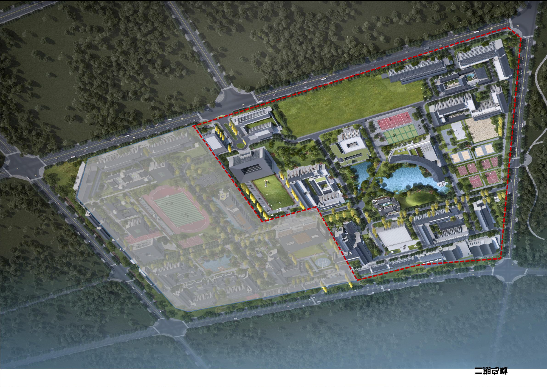
项目效果图

2 标准要求
《绿色建筑评价标准》DB37/T 5097-2021第7.2.3 条明确要求：
采用机械式停车设施、地下停车库或地面停车楼等方式，评价分值为8分，并按下列规则评分：
1 住宅建筑地面停车位数量与住宅总套数的比率应小于10%，得8分；
2 公共建筑地面停车占地面积与其总建设用地面积的比率应小于8%，得8分。

3 计算
地面停车位数： 29 个

地面停车率=地面停车占地面积/总建设用地面积

= 522.00 / 157158.44 = 0.33%

4 结论
经验算，公共建筑地面停车占地面积与其总建设用地面积的比率为 0.33% ，满足规范要求，可得8分。

